Pràctica 2 – Quàntica
Experiment de Franck – Hertz

- Reproducció de l’experiment de Franck – Hertz per comprovar la quantificació dels nivells energètics dels electrons en els àtoms.

- Mesura de la separació energètica entre l’estat fonamental i el primer estat excitat del Hg i Ne.

- Mercuri – Hg

Hg
Va (±0,01 V) | Va* (±0,01 V)
20,92 | 2,01
25,89 | 2,53
30,68 | 3,03
35,32 | 3,51
40,50 | 4,06
44,80 | 4,51
49,70 | 5,03
54,40 | 5,52
59,00 | 6,00
63,60 | 6,50
68,70 | 7,06
72,90 | 7,53
77,00 | 8,00
81,20 | 8,53
84,60 | 9,00

Ajust lineal per aconseguir la constant de proporcionalitat:

Va = [ m · Va* + n ] (v) | $$R^{2}$$
Va = [ ( 9,235 ± 0,011 ) · Va* + 2,96 ± 0,07 ] (v) | 0,9999

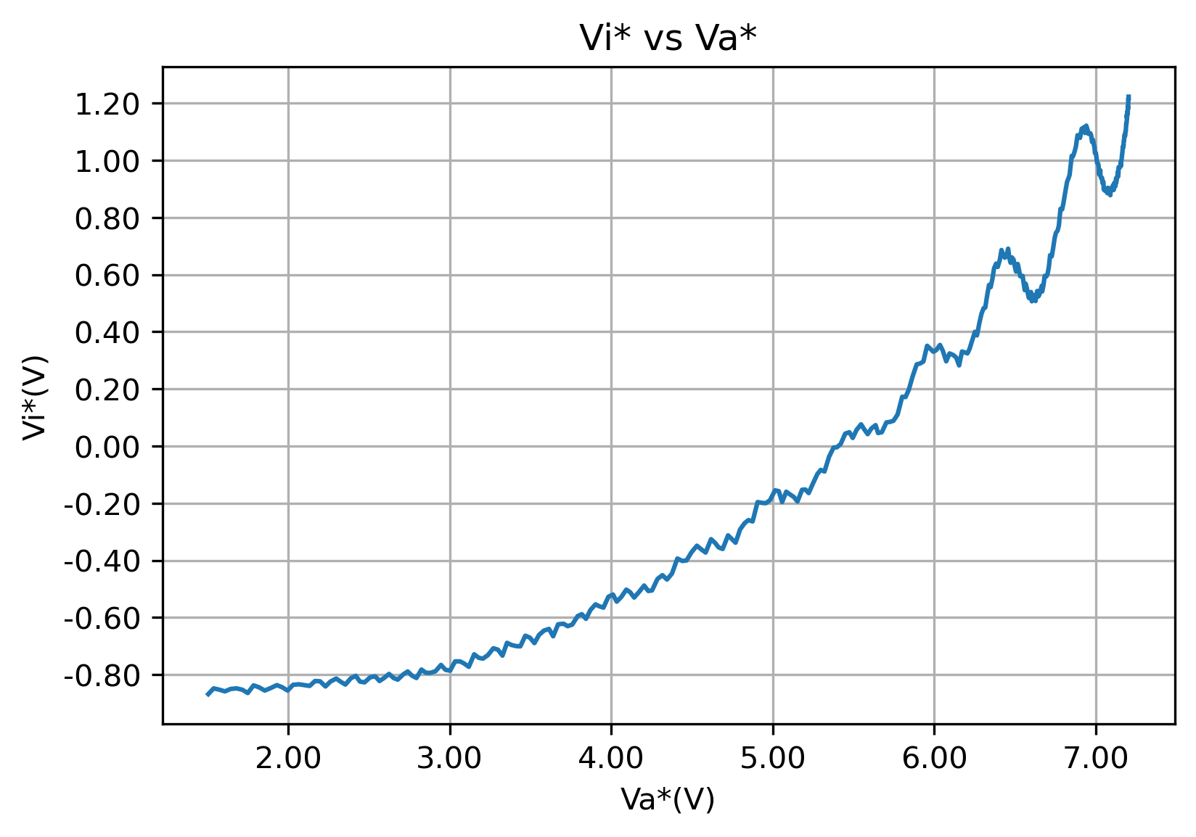

Va* (±0,05 v) | Va (±0,05 v) | Δ Va (v)
5,15 | 47,56 | -
5,67 | 52,36 | 4,8 ± 1,0
6,15 | 56,80 | 4,4 ± 1,1
6,64 | 61,32 | 4,5 ± 1,1
7,11 | 65,66 | 4,3 ± 1,1

Valor promig:
∆ Va (v)
4,5 ± 1,1

L’error de Va és la separació mínima entre punts a causa del renou produït en la mesura.

- Neó - Ne


Va* (±0,05 v) | Va (±0,05 v) | Δ Va (v)
1,18 | 10,90 | -
3,15 | 29,09 | 18,2 ± 1,0
5,25 | 48,48 | 19,4 ± 1,0
7,15 | 66,03 | 17,55 ± 1,1

Valor promig:
∆ Va (v)
18,4 ± 1,0

